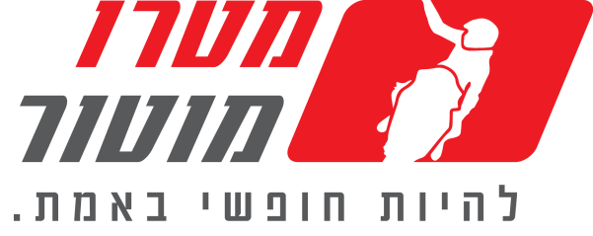

מבצעי אוקטובר במטרו

  - סאן יאנג 125 SYMPHONY במחיר מבצע של 9,985 ₪ בלבד
  - ימאהה MT03 במחיר מבצע של 35,985 ₪ בלבד
  - ימאהה MT07, MT07 TRACER ו- XSR700 במחיר מבצע של 54,985 ₪ בלבד
  - קוואסקי Ninja 250 במחיר מבצע של 22,985 ש"ח בלבד

מטרו מוטור יבואנית סאן יאנג ימאהה וקוואסאקי בישראל, מכריזה על מבצעי חודש אוקטובר ועדכוני מחירון.

משפחת ה- MT של ימאהה במחירים סופר אטרקטיביים: דגם ה- MT10 של ימאהה, המהווה את גרסת הנייקד של ה-YZF-R1, ממשיך במחיר משתלם במיוחד – 89,985 (במקום 94,985 ₪) וגירסת ה-SP , המקבילה ל-YZF-R1M, ב- 99,985 ₪ (במקום 109,985 ₪). ה- MT07 בכל גירסאותיו, במחיר חסר תקדים של 54,985 (במקום 59,985 ₪), כמו גם ה-XSR700, גרסת הספורט רטרו של ה-MT07. האח הצעיר לסדרה, ה- MT03 זוכה למחיר מבצע של 35,985 ₪ בלבד, במקום 39,985 ₪, מחיר המחירון.
(במקום 39,985 ₪). בנוסף, אופנוע הסופר ספורט של ימאהה- R3, מוצע כעת ב- 37,985 ₪ (במקום 41,985 ₪).
בגזרת קוואסאקי, האופנוע הספורטיבי לצעירים ומתחילים, ה- Ninja 250, יימכר במחיר מבצע של 22,985 ₪ בלבד (במקום 24,985 ₪). מחירו של הסופר נייקד הספורטיבי של קוואסקי ה- Z 900 יעמוד על 67,985 ₪ (במקום 69,985 ₪). כמו כן, אופנוע הקרוזר של קוואסאקי, ה-VN 900 יימכר מעתה ב- 59,985, וייעודכן כמחיר המחירון.

בסאן יאנג, יעמוד מחירו של ה- SYMPHONY 125 , הקטנוע הדינאמי בעל הגוף הקומפקטי על 9,985 בלבד (במקום 10,985 ₪). כמו כן, מחירו של הסאן יאנג JET 4, נקבע על 7,985 ₪ כמחיר מחירון.

כל מבצעי אוקטובר (מחיר מבצע\מחיר מחירון)

דגם | מחיר מבצע | מחיר מחירון
SYMPHONY 125 | 9,985 ₪ | 10,985 ₪
Z-250 | 22,985 ₪ | 24,985 ₪
NINJA -250 | 22,985 ₪ | 24,985 ₪
MT-03 | 35,985 ₪ | 39,985 ₪
VERSYS 300 | 37,985 ₪ | 39,985 ₪
R3 | 37,985 ₪ | 41,985 ₪
MT-07/ 35 KW | 54,985 ₪ | 59,985 ₪
XSR-700 | 54,985 ₪ | 59,985 ₪
MT-07 TRACER / 35 KW | 54,985 ₪ | 59,985 ₪
Z -900 | 67,985 ₪ | 69,985 ₪
MT-09 | 71,985 ₪ | 74,985 ₪
T-MAX 530 2017 | 75,985 ₪ | 81,95 ₪
MT-09 TRACER | 74,985 ₪ | 79,985 ₪
Z 1000R | 79,985 ₪ | 89,985 ₪
MT-10 | 89,985 ₪ | 94,985 ₪
MT-10 SP | 99,985 ₪ | 109,985 ₪

